Муниципальное бюджетное учреждение
дополнительного образования
Дом детского творчества
Карасукского района Новосибирской области

Творческий проект
«Создание номера "Инопланетянин»»

Выполнили: Байкалова Светлана Анатольевна педагог дополнительного образования и Смирнова Марина
обучающаяся кружка «Фантазия»

г. Карасук
2019г.

Пояснительная записка

Данный творческий проект циркового кружка имеет физкультурно-спортивную и художественно эстетическую направленность.
Обучающаяся циркового кружка «Фантазия» Марина, окончив общеобразовательную общеразвивающую программу «Успех» занимается по индивидуальному образовательному маршруту и является одарённым ребёнком в таком жанре циркового искусства как пластическая гимнастика.
Написанию проекта послужило высокая степень гибкости обучающейся и желание ребёнка воплотить свою фантазию в пластическом этюде на столе.
Этот проект открывает новые возможности развиваться нравственно и совершенствовать собственное тело, развивает гибкость и координацию.
Целью нашего творческого проекта является:
- создать пластический этюд на столе с необычными элементами пластики.
Задачи:
- изучить необычные пластические комбинации;
- подобрать музыкальное оформление для номера;
- составить пластический этюд с необычными элементами;
- разработать эскиз костюма;
- изготовить реквизит для номера;
- презентовать номер «Инопланетянин».
Участники проекта: педагог дополнительного образования Байкалова Светлана и обучающаяся циркового кружка Смирнова Марина.
Проект реализуется на базе МБУ ДО ДДТ Карасукского района Новосибирской области
Срок реализации проекта: 9 месяцев с марта 2018 - по ноябрь 2019.
Актуальность
Каждому ребенку хочется, чтобы его номер отличался от другого номера и запомнился зрителям, как один из самых необычных и красивых. В пластической гимнастике существуют обязательные элементы, которые должен выполнять ученик, но дети с повышенными способностями к гибкости, могут создать много разных пластических элементов отличающихся от стандартных.
Марина является неоднократным участником фестивалей и конкурсов разного уровня:
2019 - Лауреат I степени Международного фестиваля-конкурса детского и юношеского творчества «Дорогою добра» в номинации «Цирковое искусство»
2019 - Специальный диплом Всероссийского фестиваля-конкурса «Возрождение» в номинации «Цирковое искусство»
2019 – Победитель районного фестиваля «Радуга творчества»
2019 – Дипломант II степени Всероссийского конкурса «Детских сказок чудные страницы».
2019 - Лауреат II степени 15 открытого Всероссийского конкурса любительских и профессиональных коллективов оригинального жанра.
открытого заочного Всероссийского фестиваля "Звёздный проект".
2019 - Лауреат II степени 15 открытого Всероссийского конкурса "Звёздный проект" любительских и профессиональных коллективов оригинального жанра в дуэте "Перевоплощение".
Ресурсы, задействованные в создании проекта:
1.Обучающиеся.
2.педагог- постановщик, хореограф, швея, электромонтёр, родители.

Материально-техническое обеспечение:
сцена актового зала, музыкальная аппаратура, костюм, реквизит.

Информационные:
интернет-ресурсы.

Трюковое обеспечение проекта
Приложение 1

План-сетка по реализации проекта (Таблица 1)
Таблица 1
Сроки реали  зации | Мероприятие | Деятельность | Место проведения | Ответствен  ный
2019 г.  Март | Создание банка специальных элементов в пластике | Изучение  ресурсов по специфическим движениям в пластической гимнастике | МБУ ДО ДДТ | Байкалова С.А.
2019 г.  Апрель | Освоение новых элементов пластической гимнастики | Согласование творческой деятельности | МБУ ДО ДДТ | Байкалова С.А. Смирнова М.
2019 г. Май | Создание инициативной группы для постановки хореографических связок | Согласование деятельности творческих встреч  с хореографом | МБУ ДО ДДТ | Байкалова С.А.  Бузмакова Т.М.
2019 г.  Июнь | Создание музыкальной папки с музыкой для номера | Согласование творческой деятельности | МБУ ДО ДДТ | Байкалова С. А.  Вейман Ж.Ю.
2019 г.  Июль | Создание инициативного дуэта для создания структуры номера | Создание художественного образа и структуры номера | МБУ ДО ДДТ | Байкалова С.А. Смирнова М.
2019 г.  Август | Создание инициативной группы по созданию эскиза костюма | Согласование творческой деятельности с мастером по пошиву костюма | МБУ ДО ДДТ | Байкалова С.А.  Дрепина Н.Н.
2019 г.  Сентябрь | Создание инициативной группы по созданию реквизита | Согласование действий с электромонтёром по установке светодиодного шнура | МБУ ДО ДДТ | Байкалова С.А.  Белькеев А.В
2019 г.  Октябрь | Презентация номера | Показ номера | МБУ ДО ДДТ | Байкалова С.А.
2019 г.  Ноябрь | Участие в Международных фестивалях | Выступление | Новосибирск | Байкалова С.А.

Этапы работы над проектом
I этап – подготовительный:
- изучить необычные пластические комбинации;
- подобрать музыкальное оформление для номера;
- составить пластический этюд с необычными элементами.
II этап – основной:
- материально-техническое обеспечение;
- разработать эскиз костюма;
- сшить костюм и изготовить реквизит для номера;
-критерии эффективности проекта.
III этап – заключительный:
- представление номера «Инопланетянин»;
- выступление на фестивалях разного уровня.
План реализации проекта
I этап – подготовительный
Художественный образ в пластическом номере Марины – инопланетянин. Марина в своём номере хочет рассказать небольшую историю о приземлении инопланетянина на землю.
Перед тем как составить номер, мы с Мариной просматриваем пластические этюды на столе у многих цирковых коллективов в интернете.
Элементы пластической гимнастики, предложенные для использования в номере:
- Элемент «Складка».
- Стойка на руках с движением ног вперёд поочерёдно правой и левой ногой.
- Стойка на руках Элемент «Ножницы».
- Стойка на одной ноге с переходом на мостик.
- Стойка на груди с подсидкой.
- Разворот туловища в пол оборота, стоя на коленках.
- Стойка на груди с вытягиванием ног.
- Разворот туловища в пол оборота влево.
- Растяжка двух ног в стороны, сидя на столе.
- Стойка на руках в переходе на грудь.
- Стойка на предплечьях.
- Закид правой ноги за левую ногу в стойке на предплечьях.
- Закид левой ноги за правую ногу в стойке на предплечьях.
- В стойке на предплечьях круговые движения ногами вперёд.
- Провис со стола с круговыми движениями ног.
- Захват ног в провисе со стола.
- Лёжа на животе захват ноги рукой с вытягиванием в шпагат.
- Присест в полу шпагат с прогибом назад.
- Стойка на руках.
- Складка с выпуском ноги.
- Стойка на груди с доставанием ногами головы.
- Стойка на груди с вытягиванием ног.
- Стойка на одной ноге с доставанием до головы.
- Стойка на предплечьях с доставанием ног головы.
- Стойка на руках с глубоким прогибом спины.
- Мостик с вытягиванием ног и рук.
- Стойка на одной ноге , с закидыванием одной ноги за шею.
- Стойка на руках, скрещивая две ноги над головой.
- Стоя на коленке, закид ноги за шею и переворот.
- Стойка на груди с задвиганием носочков ног в подмышечные впадины.
- Выпуск ног из подмышек.

Музыкальное обеспечение проекта

Выбираю музыкальную направленность номера. В каком стиле будет исполняться номер: народный, спортивный, модерн, стилизованный. Так как в нашем номере выбран образ инопланетянина, нам подходит стиль модерн.
Подбираем музыку вместе с Мариной в интернете.
Работая над составлением композиции номера, выстраиваем трюковую часть номера совместно с обучающейся. Помогаю Марине правильно выстроить номер, согласно законам цирковой режиссуры.
Исправляю ошибки, контролирую трюковую часть.
Хореограф – постановщик обучает Марину правильному расположению рисунка номера на сцене, передаче движениям содержание музыки, ритма. Соединив трюки в соответствии с образом, музыкой, хореографией, работая над выразительностью исполнения номера, получится композиционная целостность номера с яркой подачей.
Очерёдность выполнения трюков Марина составляет сама.

Элементы пластической гимнастики, выбранные для номера:

- Стойка на одной ноге с переходом на мостик.
- Задний перекат.
- Стойка на одной ноге.
- Стойка на руках с движением ног.
- Складка с выпуском ноги.
- Переход на стойку на предплечьях.
- Стойка на руках в переходе на грудь.
- Стойка на груди с доставанием ногами головы.
- Поворот с положения лёжа на животе, на шпагат с прогибом.
- Провис со стола и захват ног в провисе.
- Переход на стойку на предплечьях с движением ног.
- Закид левой ноги за правую ногу в стойке на предплечьях.
- Закид правой ноги за левую ногу в стойке на предплечьях
- Стойка на предплечьях с доставанием ног головы.
- Переход на грудь с вытягиванием ног вперёд.
- Стойка на одной ноге с доставанием до головы.
- Стойка на одной ноге с переходом на мостик.
- Хождение складкой.
- Стойка на руках с глубоким прогибом спины.
- Стойка на руках, скрещивая две ноги над головой.
- Переход на грудь.
- Стойка на груди с подсидкой и вытягиванием ног.
- Стойка на груди с задвиганием носочков ног в подмышечные впадины.
- Выпуск ног из подмышек.

II этап – основной:

Материальное обеспечение проекта (Таблица 2)

Таблица 2

Перечень расходных материалов, необходимых для оформления номера:  -стол 2000 рублей  - светодиодный шнур 2 метра по 350 рублей  -крепления 50 рублей  -выключатель 85 рублей  -батарейка 100 рублей  Приобретение ткани для чехла на стол 1.5 метра 750 рублей  за пошив чехла 300 рублей. | Перечень расходных материалов, необходимых для изготовление костюма:  Приобретение ткани 2 метра по 500 рублей за 1 метр  Итого:1000 рублей (бифлекс)  Сетка 1метр по 250 рублей за 1 метр  Итого:250 рублей  За пошив костюма в ателье 1000 рублей  нитки 35руб.  Тесьма 4 метра по 30 рублей за 1 метр- 120 рублей

Костюмированное оформление проекта

Выбор образа космического пришельца и стиль музыкального сопровождения даёт направление в разработке костюма. Профессиональная швея предлагает нам выбрать один из эскизов костюма (Приложение 2). Подбор тканей также обсуждается со специалистом по пошиву. Для выполнения трюков необходима ткань тянущаяся, чтобы во время выступления ничего не тянуло и не мешало. Мы оговариваем со швеёй количество тканей и фурнитуру для пошива костюма (Приложение 3) и для чехла на стол.
Монтированием светодиодного шнура для стола занимается электромонтёр (Приложение 4).

Критерии эффективности проекта (Таблица 3)

Таблица 3
Оценка эффективности по итогам работы

Критерии оценки | Показатели
1. Интерес к  пластической гимнастике | 1. Наличие устойчивого интереса к созданию номера.  2. Проявление познавательной и творческой инициативы.
2.Опыт  постановочной деятельности | 1.Знание основ постановки номера.  2.Умение анализировать выступление других цирковых артистов.  3.Умение использовать средства выразительности  и органичности:  - воображение, фантазию;  актёрское мастерство;  пластику при передаче характерных особенностей персонажа.  4.Активная цирковая деятельность:  - участие в мероприятиях города и ДДТ;  - участие в фестивалях разного уровня.
3.Навыки совместных действий | Умение действовать в творческом коллективе:  - проявление внимания;  - активности;  - инициативы.

III этап – заключительный:

- генеральная репетиция номера в костюме;
- презентация номера в YouTube;
- выступление обучающейся циркового кружка "Фантазия" Марины с номером «Инопланетянин» в рамках международного фестиваля «Дорогою добра»- трансляция проекта, размещение информации о цирковом номере на сайте ДДТ и в газете «Наша жизнь»;
- в дальнейшем выступление на фестивалях разного уровня.

Вывод:

В процессе реализации проекта педагог совместно с обучающейся:
- изучили необычные пластические комбинации;
- подобрали музыкальное оформление для номера;
- составили пластический этюд с необычными элементами;
- разработали эскиз костюма;
- изготовили реквизит для номера;
- презентовали пластический этюд на столе в исполнении Марины С.-«Инопланетянин» выложенный в YouTube (https://youtu.be/4R37L-_6PIE ).
Неординарный подход к созданию номера «Инопланетянин» не только раскрыл творческий потенциал Марины, но и расширил представление о данном жанре циркового искусства пластической гимнастике, что позволит поддерживать интерес к занятиям цирковым искусством.

Список литературы

- Киселев Ю.Я. Влияние физической культуры и спорта на формирование личности. – М.: Знание, 1991. – 64 с.
- Практикум по психофизиологической диагностике: Учеб. пособие для студентов высших учебных заведений.- М.: Гуманит.изд.центр ВЛАДОС, 2000. – 128 с.
- Лях В.И. Тесты в физическом воспитании школьников: Пособие для учителя. – М.: ООО «Фирма» Изд-во АСТ, 1998. – 272 с.

Интернет-источники:
Литература
http://gymnastik.ucoz.ru/
http://sportsmeny.com/khudozhestvennaya-gimnastika/index.html
Музыка
https://5music.online/track/96358012851209/
https://www.spacemusics.ru/free-space-music
https://ru.wikipedia. https://5music.online/sound
http://yandex.ua/clck/jsredir?bu
Видео номеров на столе
https://yandex.ua/video/preview/?p=1&filmId
https://yandex.ua/video/preview/?p=1&filmId=1418468176804878242
https://yandex.ua/video/preview/?p=1&filmId=2109858837910612202

Приложение 1
Трюки

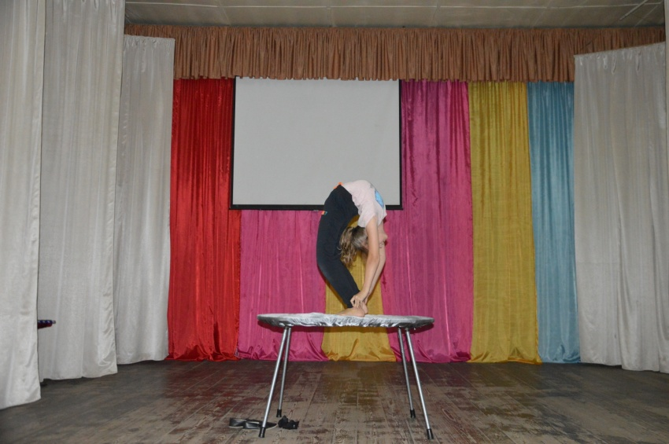
1.Складка

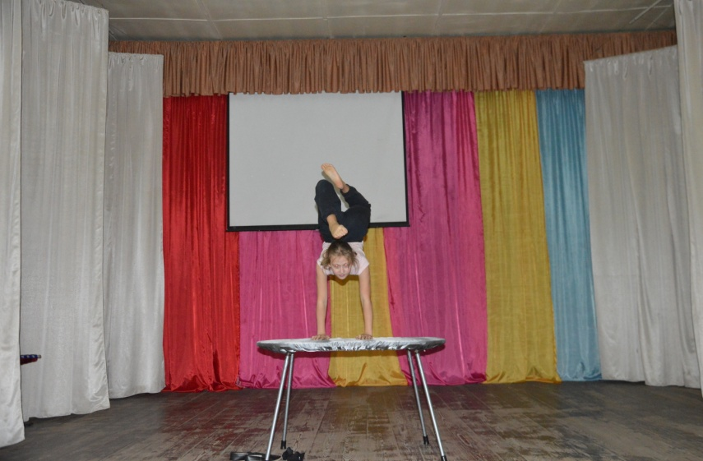
2..Стойка на руках с движением вперёд поочередно правой и левой ногой

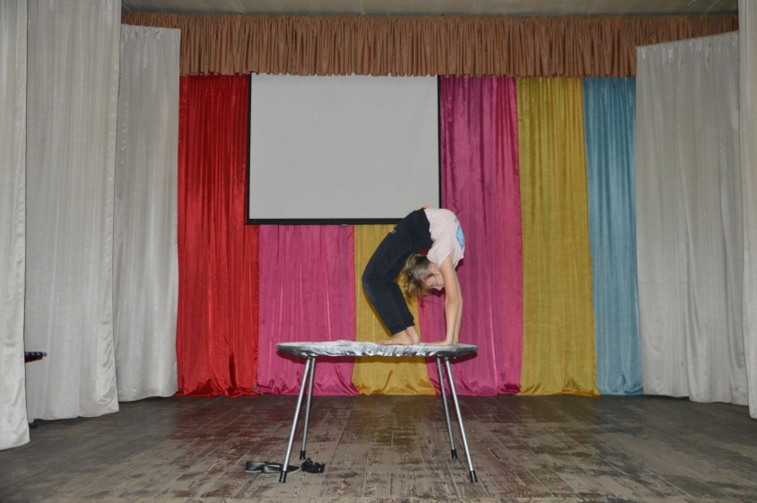
3.Мостик руки ближе к ногам

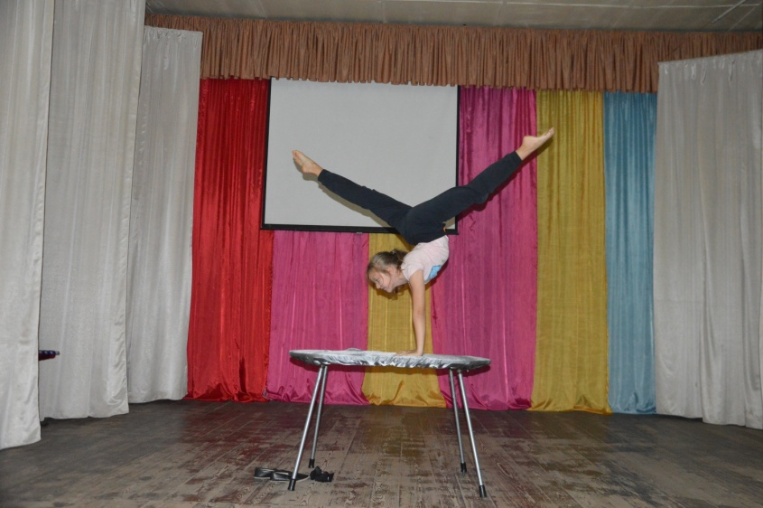
4.Стойка на руках - элемент «Ножницы»

5.Стойка на одной ноге с переходом на мостик

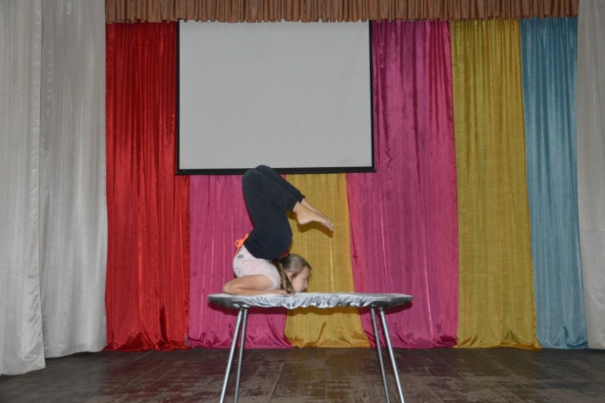
6. Стойка на груди с подсидкой с прогибом ног

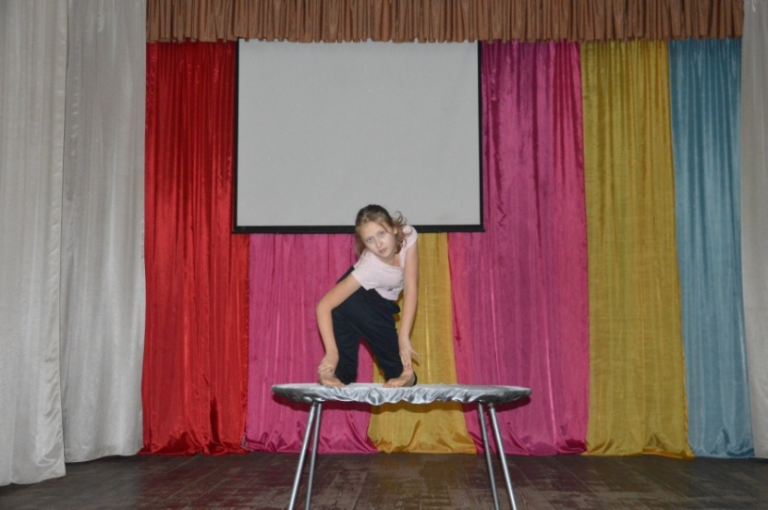
7. Разворот туловища в пол оборота вправо в стойке на коленях

8.Стойка на груди с вытягиванием ног вперёд

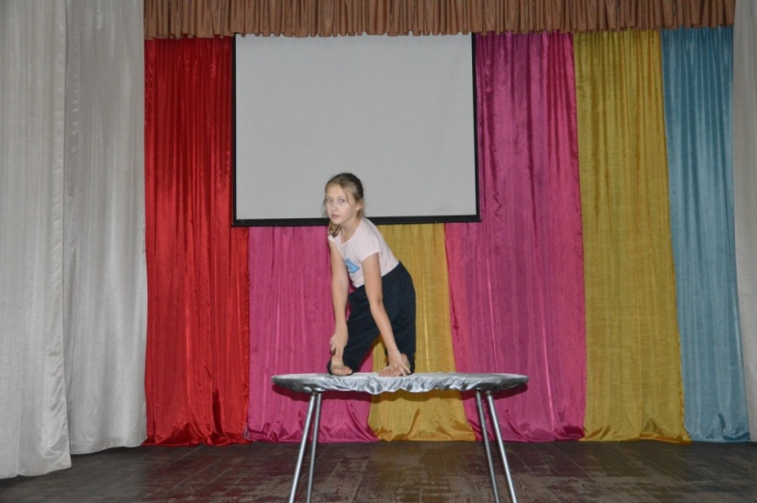
9. Разворот туловища в пол оборота влево в стойке на коленях

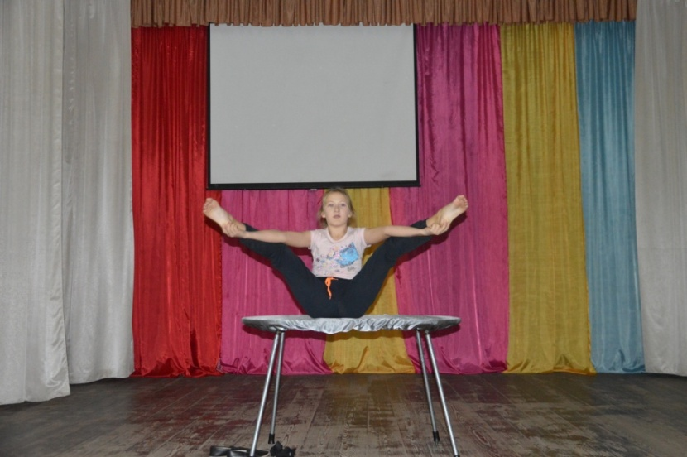
10. Растяжка ног обеих ног в стороны, сидя на столе

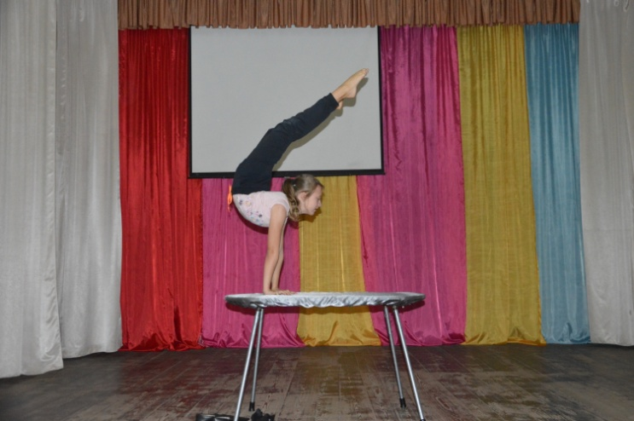
11.Переход со стойки на руках на грудь

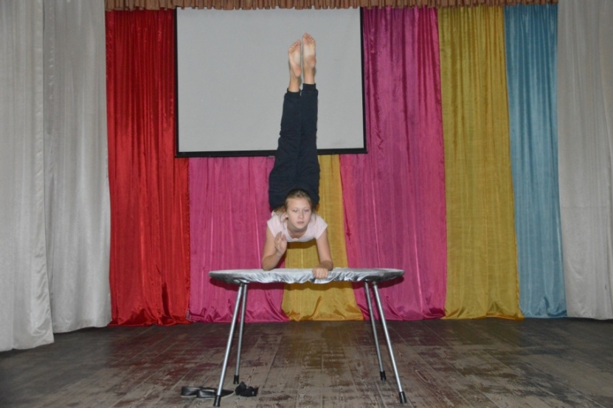
12. Стойка на предплечьях с вытягиванием ног

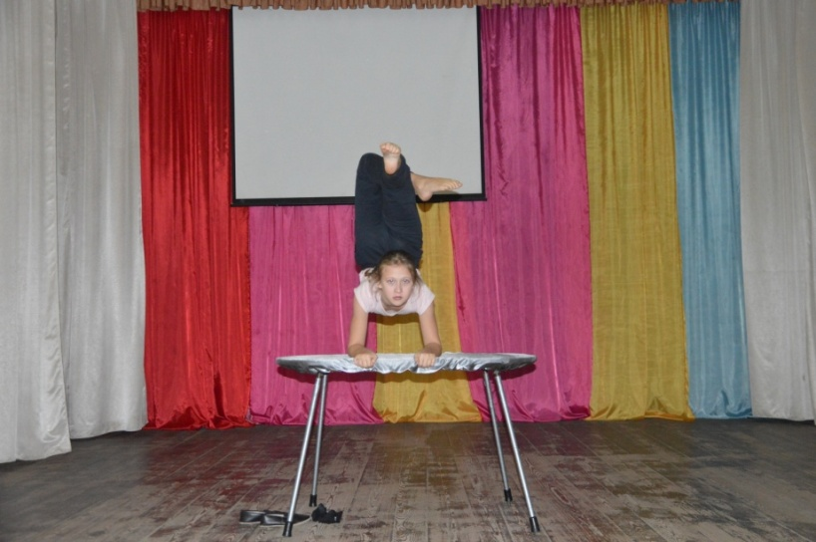
13 Закид правой ноги за левую ногу в стойке на предплечьях.

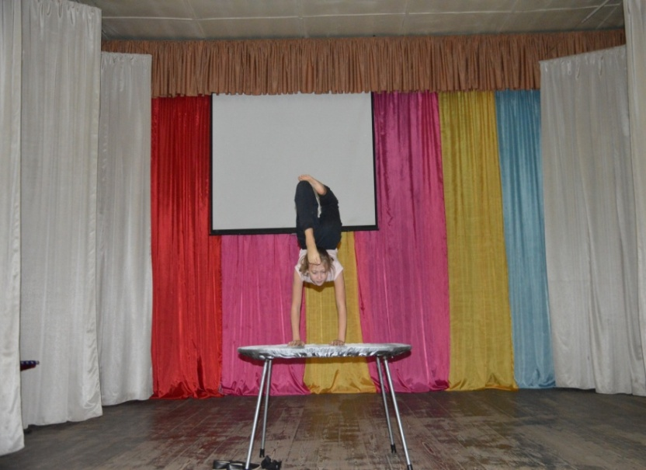
14. Закид левой ноги за правую ногу в стойке на предплечьях

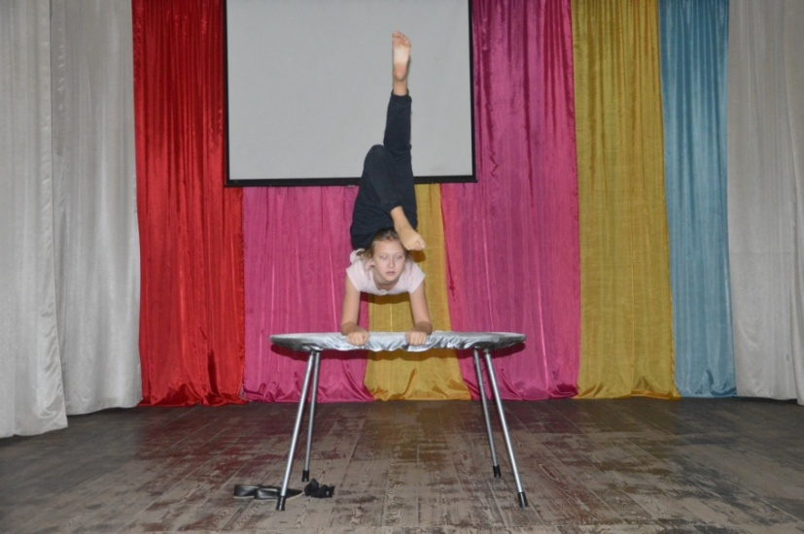
15. В стойке на предплечьях круговые движения ногами вперёд

16. Провис со стола с круговыми движениями ног

17. Захват ног в провисе со стола

18. Лёжа на животе захват ноги рукой ноги с вытягиванием в шпагат

19. Присест в полушпагат с прогибом назад с захватом ноги

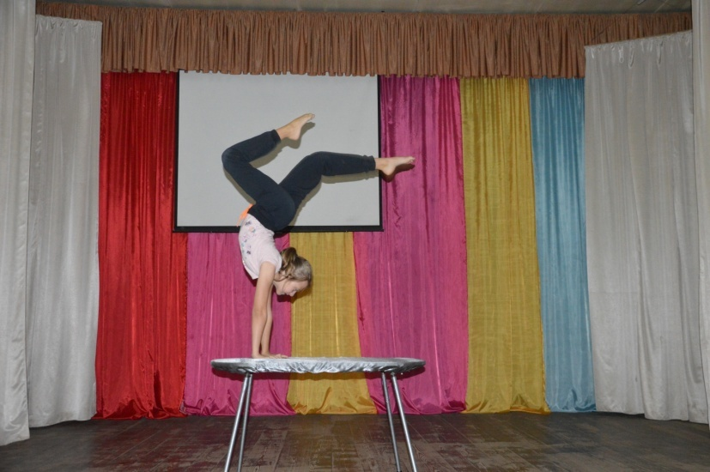
20. Стойка на руках

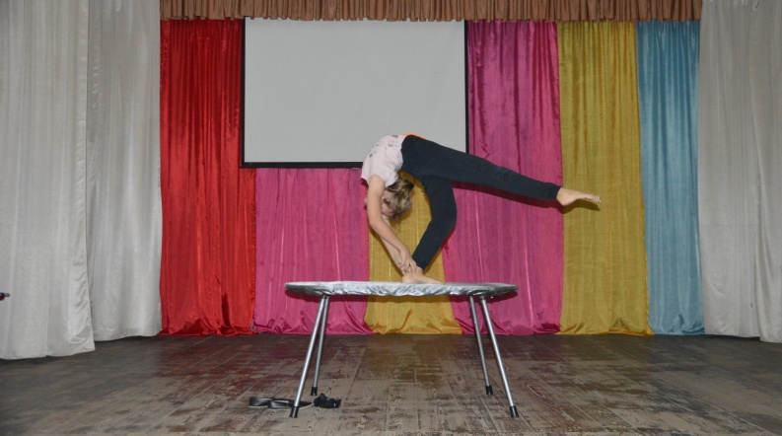
21. Складка с выпуском правой ноги

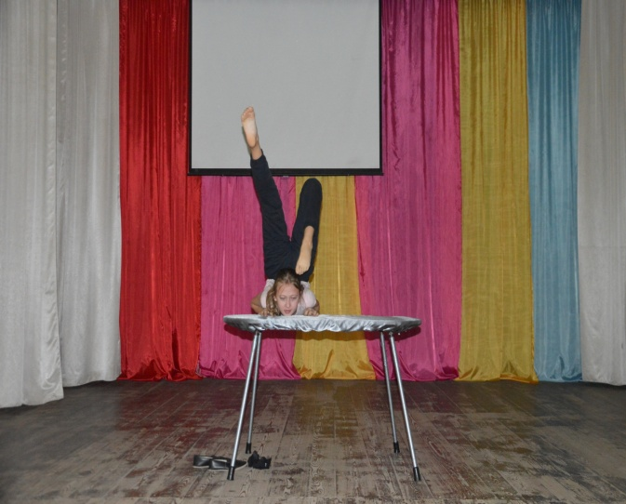
22. Стойка на груди с доставанием ногами головы

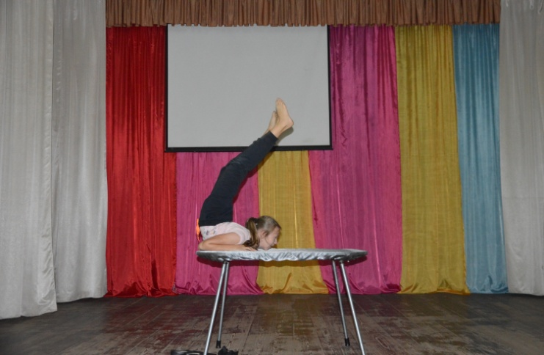
- Стойка на груди с вытягиванием ног

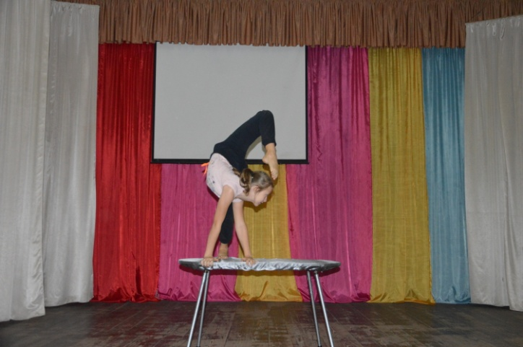
24. Стойка на одной ноге с доставанием ногой головы
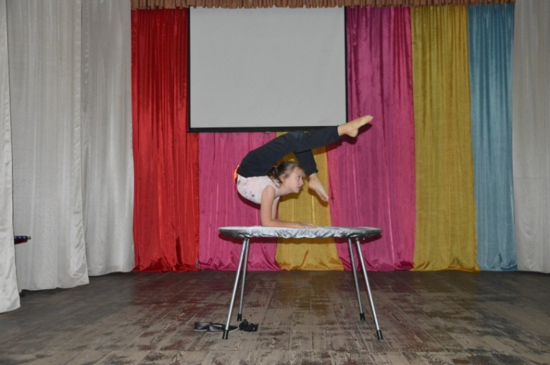
25. Стойка на предплечьях в профиль с доставанием ног головы

26. Стойка на руках с глубоким прогибом спины

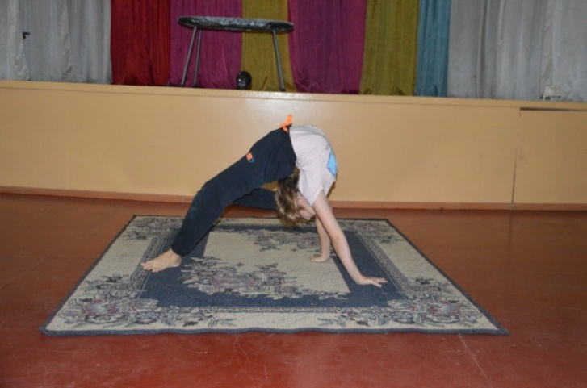

27. Мостик с вытягиванием ног и рук

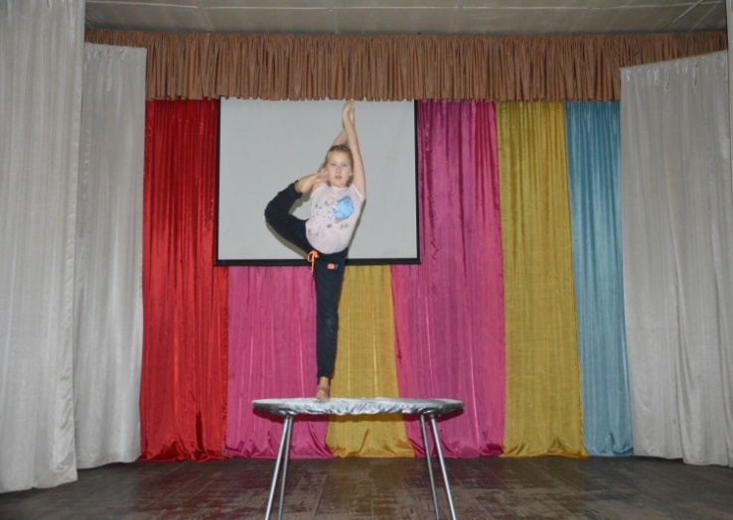
28. Стойка на одной ноге с закидыванием одной ноги за шею

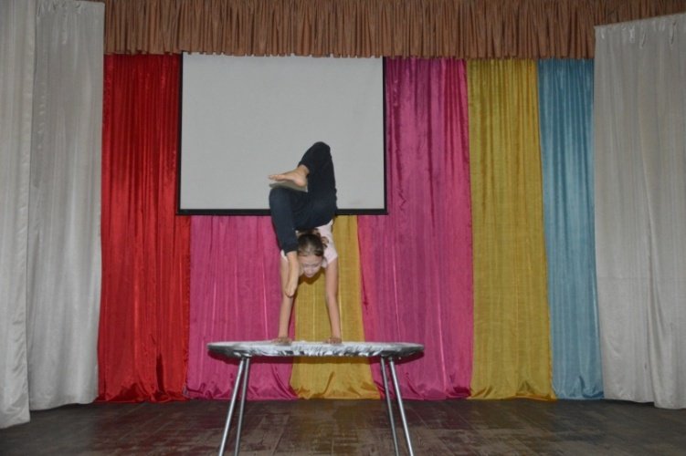
29.Стойка на руках скрещивая две ноги над головой

30. Стоя на коленке закид одной ноги за шею и переворот
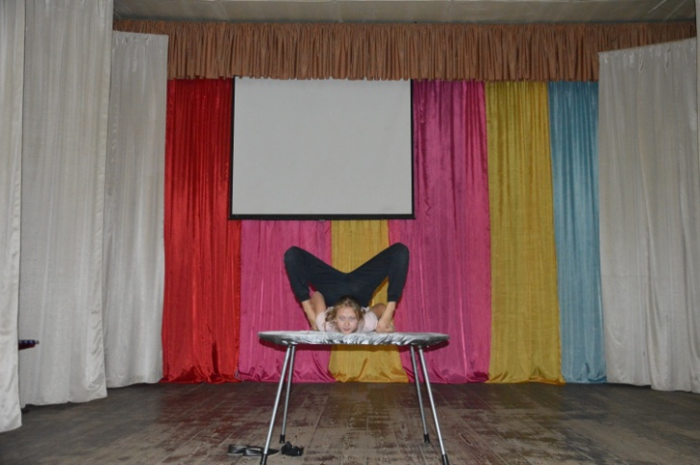
31. Стойка на груди с задвиганием носочков ног в подмышечные впадины

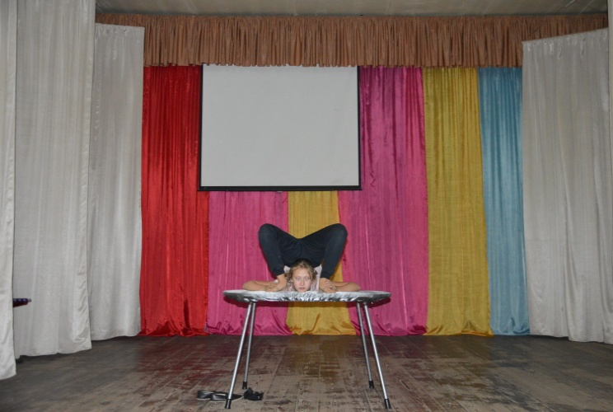
32. Выпуск ног из подмышек

Приложение 2
Эскиз 1

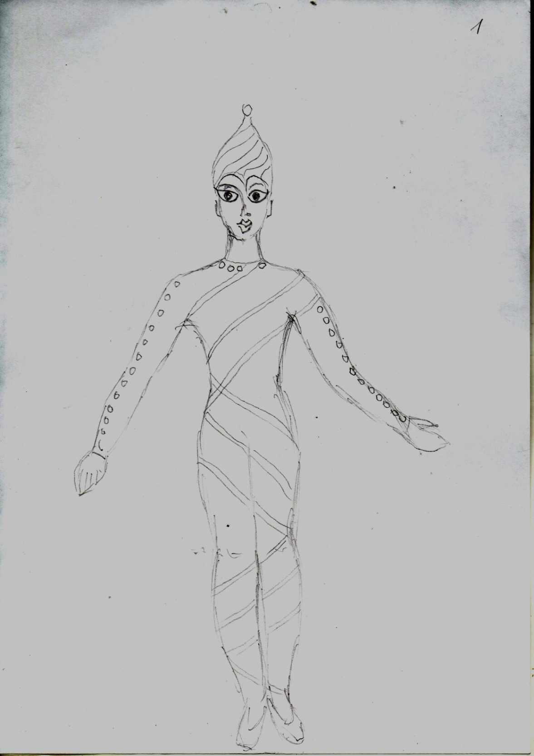

Эскиз 2

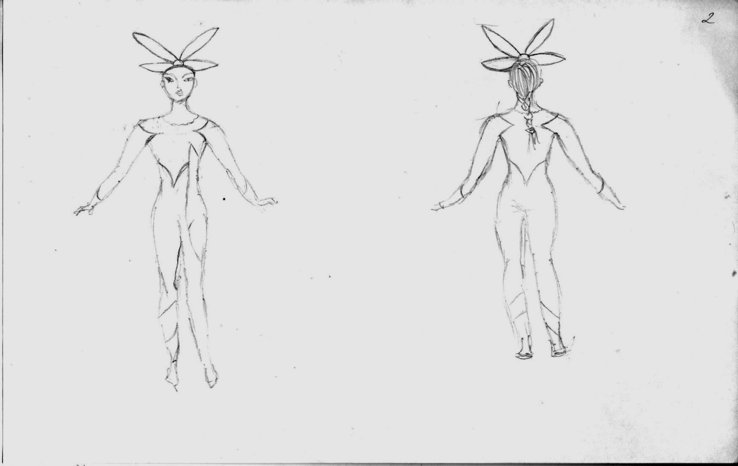

Эскиз 3

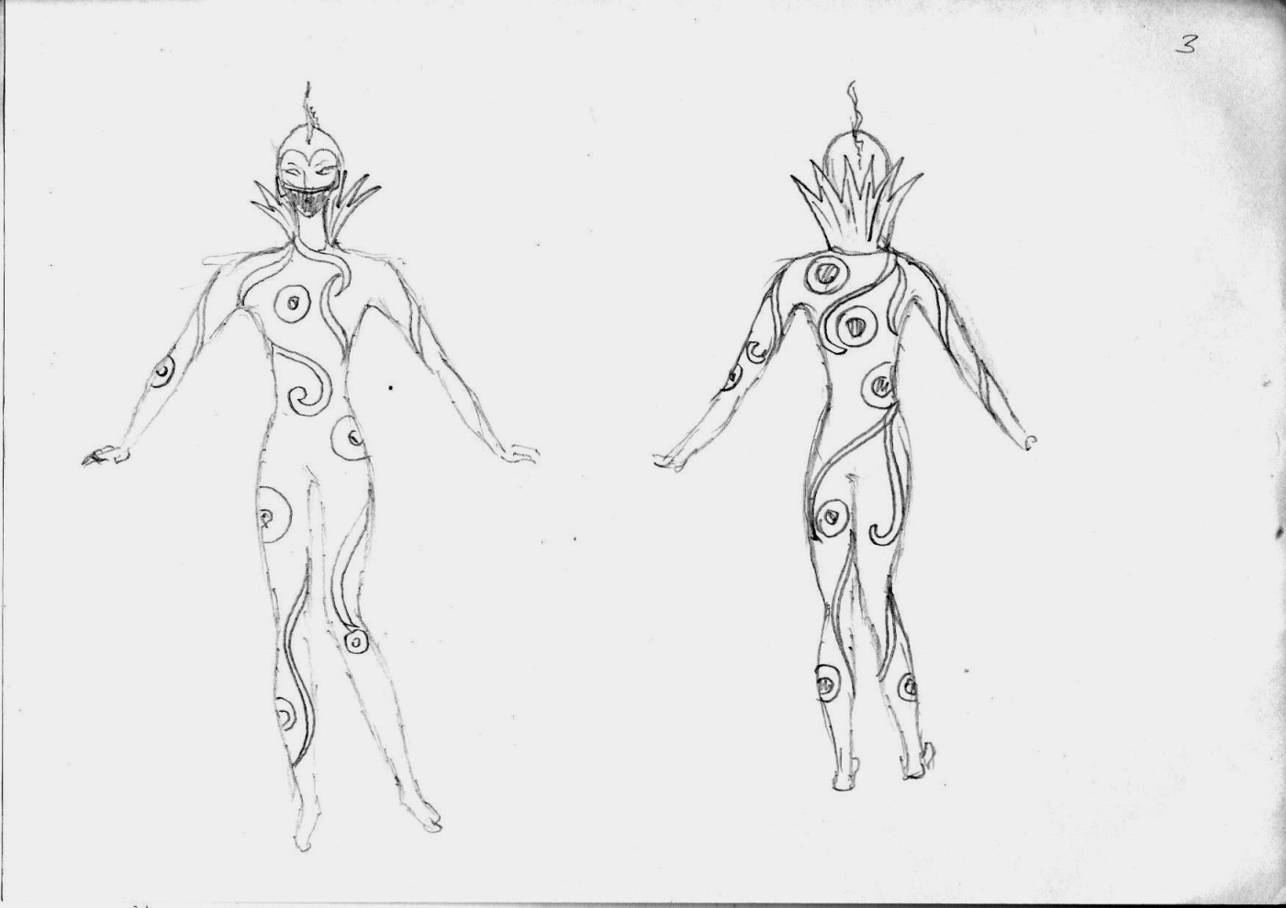

Костюмы с интернет -ресурса

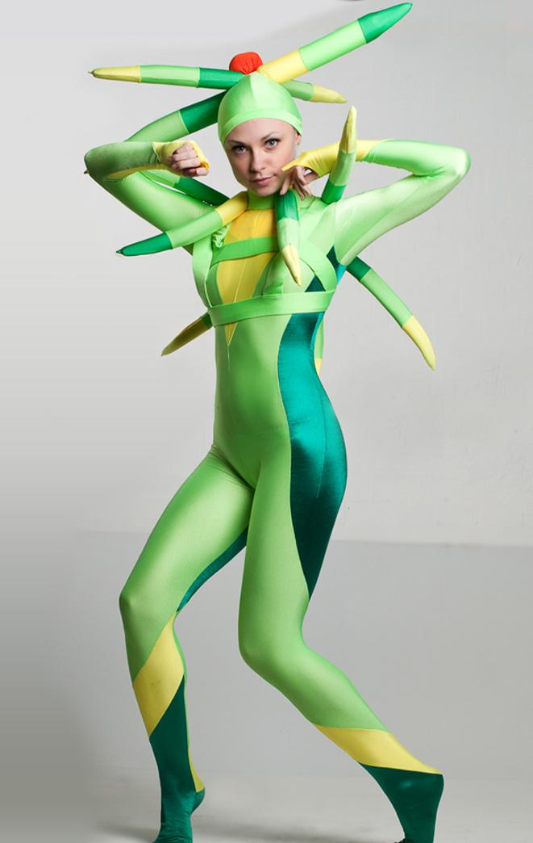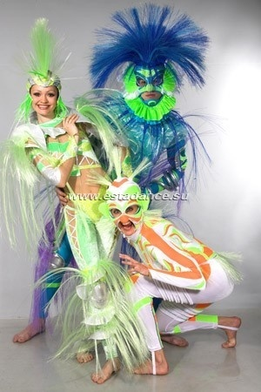

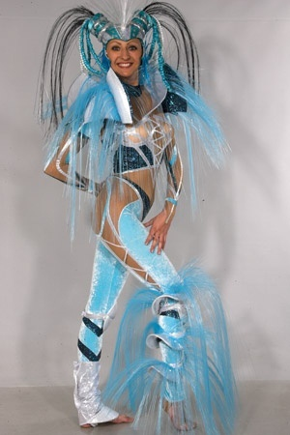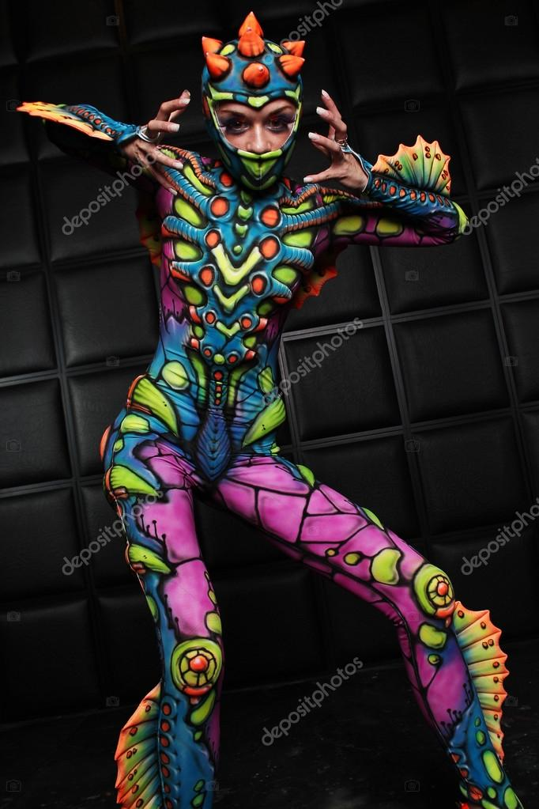

Приложение 3
Фото костюма

Приложение 4

Монтаж стола для пластических этюдов светодиодной лентой

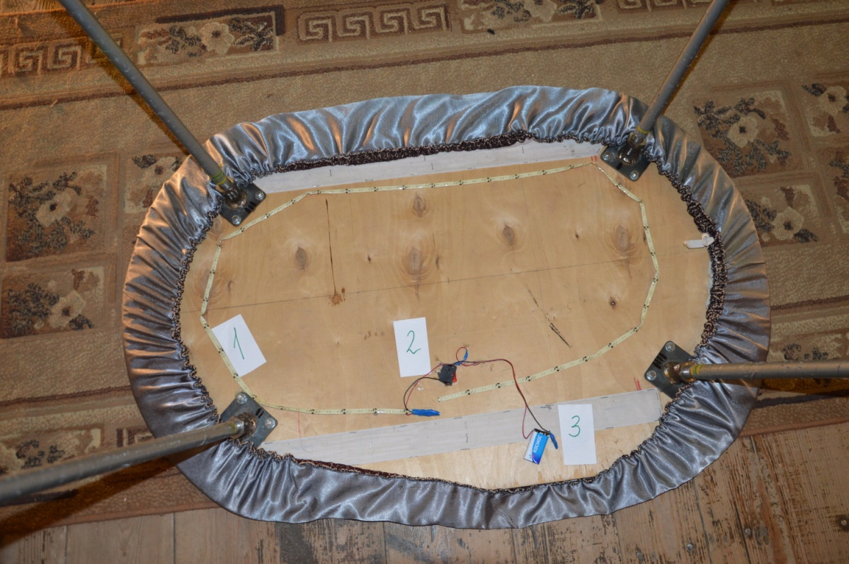

1-светодиодная лента;
2-переключатель;
3-батарея крона.

